編輯紀錄：穆思潔、顏裕純

活動名稱：動物的誕生

活動內容：

老師扮演懷孕的媽媽讓小朋友想想自己看見的，再邀請小朋友體驗媽媽的辛苦，接著請小朋友說說看有哪些動物跟媽媽一樣生出來就是跟我們人一樣。

偉宸：脖子很高的長頸鹿也是生長頸鹿。 瑾翮：山羊也是生羊寶寶。

允傑：貓熊生出來是一隻貓熊。 晨菲：摸起來很大隻像貓咪。

芷綺：海豚會生小海豚。 禹寧：貓咪生出來是一隻小貓咪。

宥穎：老虎生出來是小老虎。 浥軒：獅子生出來也是小獅子。

晴芩、知學：無尾熊生出來是一隻小無尾熊。

采妍：海裡面的大鯨魚生出來是大鯨魚、小豬也是豬媽媽生出來的。

老師準備神秘袋在裡面裝有不同胎生的動物，讓小朋友動手摸摸看，說說裡面的動物有什麼不一樣？牠是什麼動物？

峻溥：我有看到白白的像是貓。

恬欣：摸起來有腳。

芷綺：我有摸到兩隻腳。 禹寧：摸起來身體毛毛的像貓咪。

正心：摸起來短短的像羊。 語希：摸起來好像小狗？

品霏：摸起來有點毛毛。 晴芩：好像是小豬。

討論分享後老師播放動物生產的影片，小朋友都好興奮因為沒有看過動物生產，過程中也會討論自己是怎麼生出來的和動物有什麼不一樣？真的很有趣。

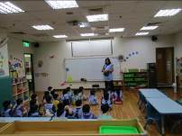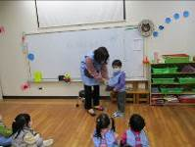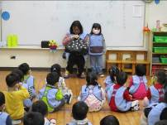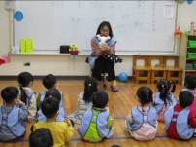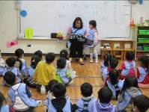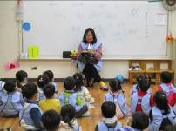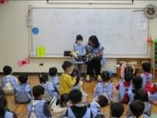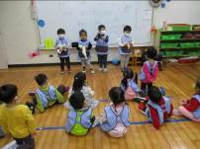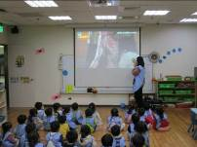

活動名稱：美勞創作～動物偶

活動內容：

老師和小朋友再一起把胎生的動物複習一次，接著請小朋友說說看有這多種胎生動物，小朋友最喜歡哪一種？為什麼？最後進行動物偶創作。

偉宸：我喜歡貓頭鷹牠會咕咕叫。 峻溥：我喜歡老鷹為牠會從蛋蛋裡面破掉。

瑾翮：我喜歡鯨魚因為我有牠的照片。知學：我喜歡貓咪因為家有養貓咪。

映柔：我喜歡長頸鹿因為牠跑很快。 允傑：我喜歡狗狗牠會趕壞人。

晴芩：我喜歡猴子因為愛吃香蕉。 秉橙：老鷹會生蛋。我喜歡天竺鼠。

禹寧：我喜歡貓咪因為毛毛。 佳妤：我喜歡貓咪因為有長長尾巴。

畯宇：我喜歡熊貓牠很可愛。 宥穎：我在家都抱猴猴因為我喜歡。

浥軒：我喜歡狗狗因為會趕走壞人。

小朋友在分享自己喜歡的胎生動物都好熱絡，創作動物偶的過程也好認真，作品完成後都可以和同學相互分享一起展示。

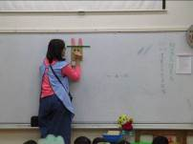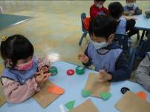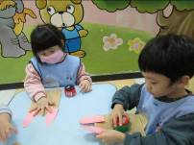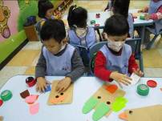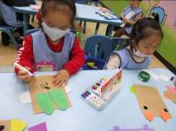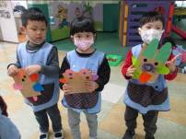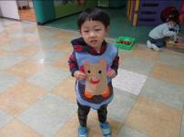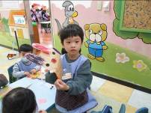

活動名稱：冬天愛睡覺

活動內容：

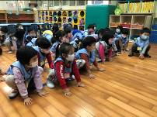

老師問:想一想，什麼時候要睡覺?

偉宸：晚上因為這樣才會長高。

峻溥：白天要睡覺，因為玩一玩會累、會想睡覺。

恬欣：晚上，有睡著會變漂亮。

晨祐：晚上看完電視後會去睡覺。

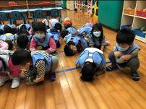

璟翮：不要看電視的時候要去睡覺，不然眼睛會痛。

秉諺：晚上9點要睡覺。

知學：中午一定要睡覺，關燈了我就會睡著。

玲嘉：看完電視要睡覺。

允傑：晚上要趕快睡覺，不然會有壞人來找你。

老師說有一種動物跟我們一樣要睡覺，並播放影片讓小朋友觀賞，看看有哪些動物會在冬天睡覺?

采妍：松鼠會冬眠，在樹洞裡面睡覺。 晴芩：青蛙也會冬眠。

正心：蛇，牠會在地板下面冬眠。

老師介紹許多種會冬眠的動物，例如:青蛙、熊、蛇、蝴蝶…，並以分組的方式請小朋友輪流上前在動物圖卡中，找出會冬眠的動物卡片及模型。

最後，老師帶著全班幼生用身體做出不同動物冬眠的樣子，小朋友在肢體活動中感受各種動物的冬眠特性，大家都覺得相當新奇有趣。

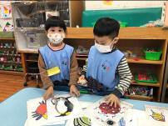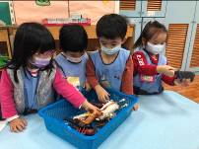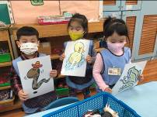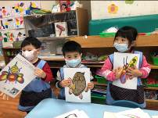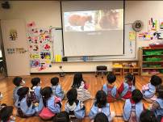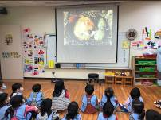

活動名稱：轉轉蛇

活動內容：老師問小朋友：「蛇給你什麼樣的感覺?」

采妍：很害怕。 晴芩：看起來很大。

正心：看起來很像棒棒糖。 晨菲：小小的很可愛。

語希：有一點可怕會咬人。 昱彣：看到蛇會跑，我會怕

馨緹：我會摸牠。 芷綺：我會想抱抱牠。

禹寧：我會勇敢。

老師告訴孩子們有些蛇是有毒的動物，看見蛇不可以摸，因為牠會攻擊我們。

老師再問：你做的小蛇要取什麼名字?為什麼?

翔煊：紅點點。 梓睿：我喜歡綠色，我要叫牠綠色。

佳妤：柯又竹，因為我很愛我姐姐。 畯宇：藍點點，因為我喜歡藍色。

幸宸：蛇很可愛，我想叫牠蔡幸宸。

老師開始示範用圖畫紙、圓點貼紙和蠟筆製作轉轉蛇，並發下材料讓小朋友動手製作自己的轉轉蛇，待作品完成，老師帶著孩子們到中庭，拿著自己的轉轉蛇跑一跑，感受其趣味。小朋友對這次的手作活動很感興趣，自己決定顏色，所以每個人都有一隻獨一無二的轉轉蛇，拿在手上把玩著，大家都好開心呢!

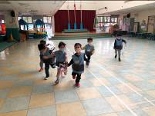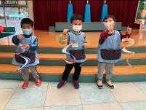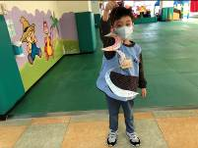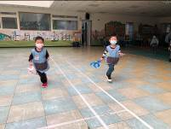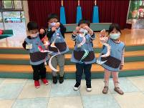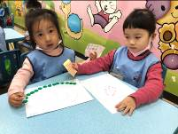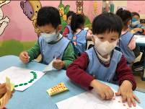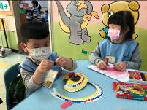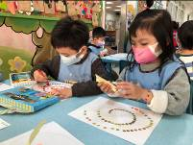

活動名稱：夜行性動物

活動內容：

老師讓小朋友動腦想一想自己覺得有什麼動物是夜行性動物？再透過影片進行討論，小朋友說的是不是正確的。

偉宸：黑豹也是。 瑾翮：熊也是。 秉諺：大野狼都晚上出來。

知學：是貓頭鷹。 采妍：老虎會晚上出來。晴芩：小狗也是。

語希：貓咪晚上出來 品霏：還有小蝸牛。。

老師準備不同夜行性動物圖片，讓小朋友一起進行討論。ex：

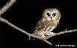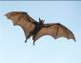

知學：我在我家公園有看過蝙蝠。 語希：我在阿嬤家的書有看過貓頭鷹。

允傑：我有在書看過穿山甲。 昱彣：我去動物園過黑豹。

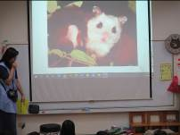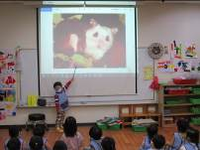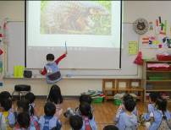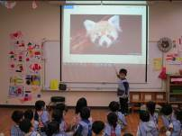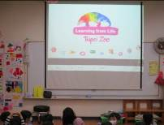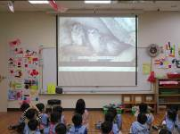

運用影片與書籍介紹『夜行性動物』。完成學習單－「夜晚裡的動物」。

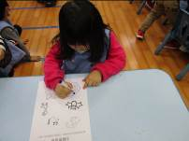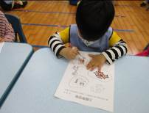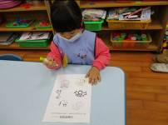

小朋友都能把老師介紹的和影片解述的夜行性動物都記住，並且專心的完成學習班，真的很神氣！！！

活動名稱：牠！為什麼白天愛睡覺

活動內容：

延續所進行的「夜裡的動物」活動，運用動物書籍與動物圖片介紹夜行性動物的特徵與生活習性。運用動物圖片請幼生找出夜行性動物的圖片。

偉宸：就是晚上才會出來。 允傑：海豚白天會起床出來。

允傑：晚上出來動物跟我們不一樣。 晨菲：夜行性動物是晚上起床活動。

偉宸：貓頭鷹是夜行性動物。 佳妤：貓咪也是夜行性動物。

梓睿：這是豹也是夜行性動物。

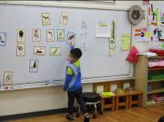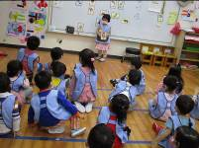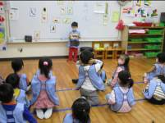

美勞創作~可愛小貓咪

運用書籍與影片介紹「貓咪的生活」，進行美勞創作活動－「可愛小貓咪」作品。

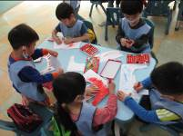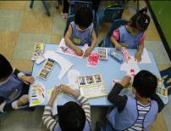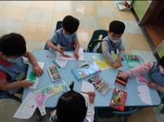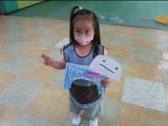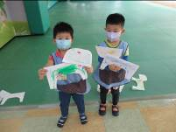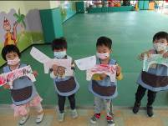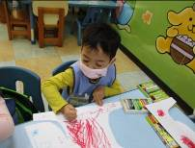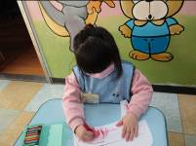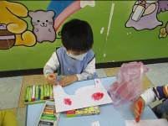

活動名稱：動物大集合

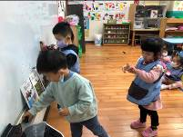

活動內容：

老師請小朋友說說看，自己認識哪種動物?

柔尹：我認識老虎，老虎很兇。

品霏：犀牛，犀牛有尖尖的角。

彧安：我認識長頸鹿，脖子長長的。

浥軒：我最喜歡猴子，猴子很可愛。

幸宸：我認識老虎。

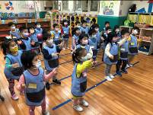

畯宇：我知道駱駝。

翔煊：綿羊，綿羊有軟軟的毛。

禹寧：我喜歡貓咪，貓咪很可愛。

芷綺：我認識獅子，牠的聲音很大聲。

馨緹：我知道鴕鳥，牠有大大的身體。

接著，老師播放動物影片給小朋友觀賞，讓小朋友觀察看看影片中出現哪些動物。

經過師生共同討論後，選出10種動物進行票選活動，每位小朋友在白板上畫出自己的一票，統計票數後發現，長頸鹿得票數最多，袋鼠與牛的得票數最少。

瑾翮：脖子長長的很像手扶梯。

秉諺：我不喜歡袋鼠是因為牠可能會被吃掉。

知學：袋鼠很可憐要揹著小孩跳來跳去。

最後，老師帶著小朋友跳動物體操，孩子們跟著音樂一起跳舞律動，非常開心。

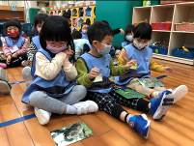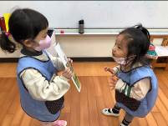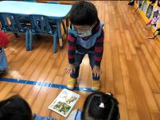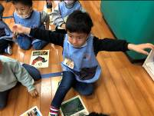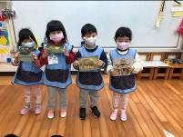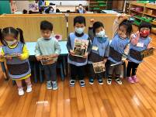

活動名稱：啾啾啾

活動內容：

老師先播放一段聲音，請小朋友聽聽看是什麼聲音?

全班小朋友說：小鳥的聲音。

晨祐:公園。 瑾翮：動物園。

映柔:不知道。 彧安：很寬的地方。

佳妤：等公共汽車的地方也有小鳥。 知學：公園有很多小鳥。

畯宇：我在市民大道看過小鳥。 恬欣：我在公園看過小鳥。

老師發下樂器請小朋友跟著音樂【我是隻小小鳥】一起唱歌，用手中的樂器(手搖鈴)打拍子，孩子們玩得很開心。

老師請小朋友說說當小鳥唱歌的感覺。

恬欣：很像在外面飛。 偉宸：當小鳥很開心。

芷綺：可以讓我很開心。 正心：讓我很想跳。

幸宸：很像飛去動物園看老虎。 晴芩：很像在跳舞。

秉橙：感覺想睡覺。

每個孩子的感受與想法都不一樣，大家分享彼此的感覺，討論熱絡。

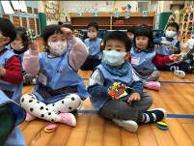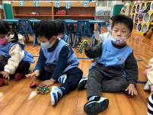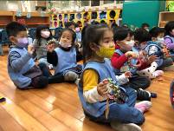

接著老師請小朋友觀賞一段影片，介紹色彩鮮艷的五色鳥，小朋友發現原來鳥類有很多不同的樣貌，顏色不同，對此很感興趣。

